Порошок или вода?

Многие из наших Заказчиков задают себе этот вопрос: «Какую систему пожаротушения установить у себя на объекте, порошковую или водяную?». Остановимся подробней на каждой из них.

Порошковая система автоматического пожаротушения.

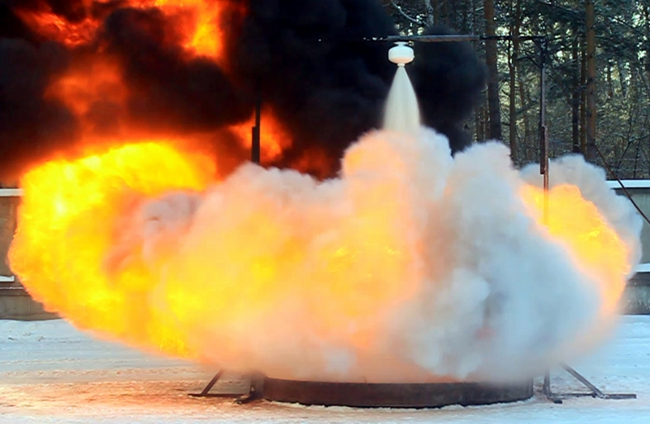

Выполняет тушение всех классов пожара за счет создании в защищаемом помещении определенной огнетушащей среды. Чаще всего используется в объемном пожаротушении, это когда тушение происходит в ограниченном пространстве с целью создания такой концентрации порошка, при котором происходит тушения пожара. При объемном пожаротушении необходимо запускать все модули, находящиеся в защищаемом объеме одновременно.

Также существует и локальное пожаротушение, когда тушение происходит в конкретном месте, где обнаружен очаг возгорания. Такой метод тушения самый доступный, но может оказаться – малоэффективным.

По требованию норм, чтобы система была автоматической, она должна работать без какого-либо участия людей. Для этих целей используют автоматическую пожарную сигнализацию со всевозможными детекторами пожара: тепловыми, дымовыми, пламени, ИК и УФ – излучения, аспирационными и т.д. Но чаще всего используют дымовые извещатели, которые реагирует на первичный признак пожара – дым, что придает системе высокую инерционность обнаружения и тушения пожара.

Водяная система пожаротушения.

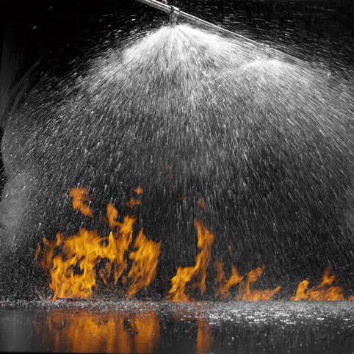

Использует для тушения пожара обычную воду, как из систем общехозяйственного водопровода, так из подземных скважин с необходимым запасом. Водяные системы пожаротушения чаще всего используются спринклерного (локального) типа, это когда обнаружение и тушение пожара происходит при помощи специального устройства – спринклера, чья конструкция объединяет в себе запорное устройство, разрушающееся при определенной температуре и разбрызгиватель, который распыляет воду на определенную площадь (от 9 до 12 кв.м.). Для тушения на этой площади необходима насосная станция пожаротушения, в которой должны присутствовать: рабочий насос, резервный насос, жокей-насос и гидроаккумулятор для защиты от гидравлических ударов. Спринклеры устанавливают на распределительный трубопровод от насосной станции, равномерно по всей площади защищаемых помещений с определенным шагом. Главный принцип тушения пожара в водяной

Плюсы и минусы систем пожаротушения.

Из плюсов порошкового пожаротушения:

- высокая инерционность срабатывания, т.к. реагирует на первичный признак пожара (дым);  
- стоимость установки порошкового пожаротушения ниже стоимости водяной системы тушения на объектах, где отсутствует водоснабжение и объемом меньше 12 000 куб.м.

Из минусов порошкового пожаротушения:

- срок эксплуатации огнетушащего порошка всего 5 лет;

- подвержена ложным срабатываниям из-за скачков электропитания;

- высокий риск неисправности, т.к. на 50% состоит из проводов связи и автоматики, возможны обрывы, выход из строя автоматики;

- агрессивные свойства огнетушащего порошка, в порошке присутствует щелочные химические элементы, которые могут испортить хранимый товар и электронные компоненты в случае ложного срабатывания;

- тушение одноразовое, т.е. если в случае запуска порошкового пожаротушения, пожар не тушится, то система второго шанса не дает, в отличие от водяной системы пожаротушения;

- высокая стоимость эксплуатации системы;

- требуется 100% запас порошковых модулей, наибольшей зоны;

- затрудняют ориентацию и дыхание людей после срабатывания;

- не исключает установку внутреннего противопожарного водопровода (ВПВ), в отличие от водяного пожаротушения, где систему ВПВ возможно объединить, а значит сэкономить на трубах, насосах, автоматике и т.д.

Из плюсов водяного пожаротушения:

- низкая стоимость огнетушащего вещества;

- низкая стоимость эксплуатации;

- пожаротушение площади, а не объема;

- высокая огнетушащая способность воды;

- возможность подключения от передвижной пожарной техники;

- возможность объединения с внутренним противопожарным водопроводом;

- охлаждение несущих конструкций при пожаре.

Из минусов водяного пожаротушения:

- необходимость гарантированного водоснабжения;

- инерционность срабатывания ниже, чем у автоматической порошковой системы пожаротушения;

- вода проводит электричество, необходима защита от поражения электрическим током.